附件2：
乘车路线

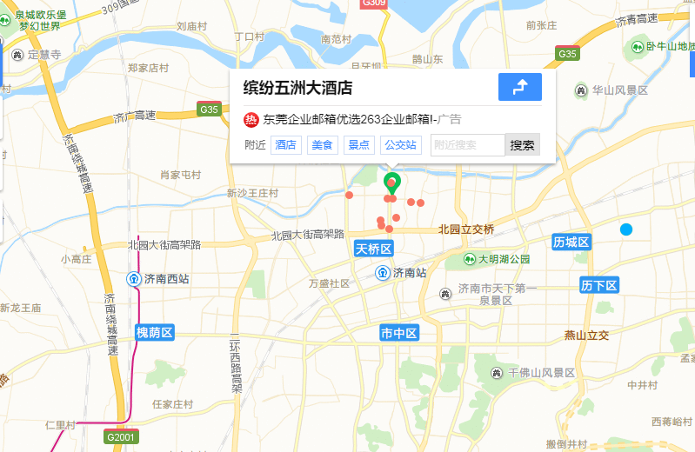

一、济南长途汽车总站（约1公里）
（1）公交车：可乘K4路、k58、5路、K92、K90路到“工人新村南村”下车（共1站）北行300米，即到缤纷五洲大酒店。
（2）步行: 长途汽车总站，步行到酒店，大约20分钟。
（3）打车：大约5分钟。
二、济南火车站（济南站）约2公里
（1）公交车：
方案1 : 可乘K90路、K302路、在“火车站”上车，经过三站，在“工人新村南村”下车，北行300米，即到缤纷五洲大酒店。
方案2： 可乘K5、K92、K50、K4、K58、在“天桥南”上车，到“工人新村南村”下车，
（2）打车：约15--20分钟，约12元左右
三、济南高铁站（济南西站）约9公里
（1）公交车： “济南西站”，乘k58路公交车，到“工人新村南村”下车，北行300米，即到 缤纷五洲大酒店（大约用时1小时）。
（2:）打车：约30分钟，约26元左右。
附件3：

特种设备在氢能产业技术应用发展论坛报名表
（市） 经办人： 办公电话： 手机：
序号 | 姓名 | 性别 | 工作单位 | 职务 | 手机 | 住宿 | 备注
注：1.请各市局统一组织报名，11月 27日前将汇总名单发送至山东省特种设备协会。
2.11月30日住宿的代表务必在备注中说明，所有人员均安排标准间，两人合住。
3.联系人：孙 宇 董 彬，邮箱：tx88023907@126.com ，电话：0531-88023907。

